Маңғыстау облысы әкімдігінің 2015 жылғы 14 тамыздағы № 252 "Қазақстан Республикасының Үкіметі айқындайтын тәртіппен сыйға тарту шарты бойынша мемлекеттік емес заңды тұлғалардың және жеке тұлғалардың мүлік құқықтарын Қазақстан Республикасының қабылдауы" мемлекеттік көрсетілетін қызмет регламентін бекіту туралы" қаулысына өзгерістер мен толықтыру енгізу туралы
Күшін жойған
Маңғыстау облысы әкімдігінің 2017 жылғы 24 сәуірдегі № 87 қаулысы. Маңғыстау облысы Әділет департаментінде 2017 жылғы 24 мамырда № 3359 болып тіркелді. Күші жойылды-Маңғыстау облысы әкімдігінің 2018 жылғы 9 сәуірдегі № 57 қаулысымен
Ескерту. Күші жойылды - Маңғыстау облысы әкімдігінің 09.04.2018 № 57 қаулысымен (алғашқы ресми жарияланған күнінен кейін күнтізбелік он күн өткен соң қолданысқа енгізіледі).
РҚАО-ның ескертпесі.
Құжаттың мәтінінде түпнұсқаның пунктуациясы мен орфографиясы сақталған.
Қазақстан Республикасының 2013 жылғы 15 сәуірдегі "Мемлекеттік көрсетілетін қызметтер туралы", 2016 жылғы 6 сәуірдегі "Құқықтық актілер туралы" Заңдарына, Қазақстан Республикасы Қаржы министрінің 2016 жылғы 8 қыркүйектегі № 484 "Мемлекеттік мүлікті есепке алу саласында мемлекеттік көрсетілетін қызметтердің стандарттарын бекіту туралы" Қазақстан Республикасы Қаржы министрінің 2015 жылғы 27 сәуірдегі № 285 бұйрығына өзгерістер мен толықтыру енгізу туралы" бұйрығына (нормативтік құқықтық актілерді мемлекеттік тіркеу тізілімінде 14326 болып тіркелген) сәйкес облыс әкімдігі ҚАУЛЫ ЕТЕДІ:
1. Маңғыстау облысы әкімдігінің 2015 жылғы 14 тамыздағы № 252 "Қазақстан Республикасының Үкіметі айқындайтын тәртіппен сыйға тарту шарты бойынша мемлекеттік емес заңды тұлғалардың және жеке тұлғалардың мүлік құқықтарын Қазақстан Республикасының қабылдауы" мемлекеттік көрсетілетін қызмет регламентін бекіту туралы" қаулысына (нормативтік құқықтық актілерді мемлекеттік тіркеу тізілімінде № 2831 болып тіркелген, 2015 жылғы 3 қазандағы № 98 (№ 176-177) "Маңғыстау" газетінде жарияланған) мынадай өзгерістер мен толықтыру енгізілсін:
тақырыбы мынадай редакцияда жазылсын, орыс тіліндегі мәтін өзгермейді: "Мемлекеттік емес заңды тұлғалардың және жеке тұлғалардың мүлікке құқығын сыйға беру шарты бойынша Қазақстан Республикасының Үкіметі белгілеген тәртіппен Қазақстан Республикасының қабылдауы" мемлекеттік көрсетілетін қызмет регламентін бекіту туралы";

1-тармақ мынадай редакцияда жазылсын, орыс тіліндегі мәтін өзгермейді:
"1. Қоса беріліп отырған "Мемлекеттік емес заңды тұлғалардың және жеке тұлғалардың мүлікке құқығын сыйға беру шарты бойынша Қазақстан Республикасының Үкіметі белгілеген тәртіппен Қазақстан Республикасының қабылдауы" мемлекеттік көрсетілетін қызмет регламенті бекітілсін.";
аталған каулымен бекітілген "Қазақстан Республикасының Үкіметі айқындайтын тәртіппен сыйға тарту шарты бойынша мемлекеттік емес заңды тұлғалардың және жеке тұлғалардың мүлік құқықтарын Қазақстан Республикасының қабылдауы" мемлекеттік көрсетілетін қызмет регламентінде:
тақырыбы мынадай редакцияда жазылсын, орыс тіліндегі мәтін өзгермейді:
"Мемлекеттік емес заңды тұлғалардың және жеке тұлғалардың мүлікке құқығын сыйға беру шарты бойынша Қазақстан Республикасының Үкіметі белгілеген тәртіппен Қазақстан Республикасының қабылдауы" мемлекеттік көрсетілетін қызмет регламенті";
1-тармақ мынадай редакцияда жазылсын, орыс тіліндегі мәтін өзгермейді:
"1. "Мемлекеттік емес заңды тұлғалардың және жеке тұлғалардың мүлікке құқығын сыйға беру шарты бойынша Қазақстан Республикасының Үкіметі белгілеген тәртіппен Қазақстан Республикасының қабылдауы" мемлекеттік көрсетілетін қызметті (бұдан әрі – мемлекеттік көрсетілетін қызмет) облыстың жергілікті атқарушы органы (бұдан әрі ЖАО) (бұдан әрі – көрсетілетін қызметті беруші) көрсетеді.";

3-тармақ мынадай редакцияда жазылсын, орыс тіліндегі мәтін өзгермейді:
"3. Мемлекеттік қызметті көрсету нәтижесі – "Мемлекеттік мүлікті есепке алу саласында мемлекеттік көрсетілетін қызметтердің стандарттарын бекіту туралы" Қазақстан Республикасы Қаржы министрінің 2015 жылғы 27 сәуірдегі № 285 бұйрығымен (Нормативтік құқықтық актілерді мемлекеттік тіркеу тізілімінде 11154 болып тіркелген) бекітілген "Мемлекеттік емес заңды тұлғалардың және жеке тұлғалардың мүлікке құқығын сыйға беру шарты бойынша Қазақстан Республикасының Үкіметі белгілеген тәртіппен Қазақстан Республикасының қабылдауы" мемлекеттік көрсетілетін қызмет стандартының (бұдан әрі – Стандарт), қосымшасына сәйкес, сыйға тарту шарты және мүліктің қабылдау – беру актісі (табыстау актісі).";
мынадай мазмұндағы 4-1-тармақпен толықтырылсын:
"4-1. Мемлекеттік көрсетілетін қызметті көрсетуден бас тарту үшін негіздеме мыналар:
1) көрсетілетін қызметті алушының мемлекеттік көрсетілетін қызметті алу үшін ұсынған құжаттардың және (немесе) олардағы деректердің (мәліметтердің) анық еместігін анықтау;
2) көрсетілетін қызметті алушының және (немесе) мемлекеттік қызмет көрсету үшін қажетті ұсынылған материалдардың, объектілердің, деректердің және мәліметтердің Қазақстан Республикасының нормативтік құқықтық актілерінде белгіленген талаптарға сәйкес келмеуі болып табылады.";
8-тармақ мынадай редакцияда жазылсын, орыс тіліндегі мәтін өзгермейді:
"8. Құрылымдық бөлімшелердің (қызметкерлердің) өзара рәсімдерінің (іс-қимылдарының) тәртібін, әрбір рәсімнің (іс-қимылдың) ұзақтығын сипаттау, осы "Мемлекеттік емес заңды тұлғалардың және жеке тұлғалардың мүлікке құқығын сыйға беру шарты бойынша Қазақстан Республикасының Үкіметі белгілеген тәртіппен Қазақстан Республикасының қабылдауы" мемлекеттік көрсетілетін қызмет регламенттің қосымшасына сәйкес мемлекеттік қызмет көрсету бизнес-процесстерінің анықтамалығында көрсетіледі. Мемлекеттік қызмет көрсету бизнес-процесстерінің анықтамалығы көрсетілетін қызметті берушінің интернет-ресурсында орналастырылады.";
Регламенттің қосымшасы осы қаулының қосымшасына сәйкес жаңа редакцияда бекітілсін.
2. "Маңғыстау облысының қаржы басқармасы" мемлекеттік мекемесі (М.Б. Әлібекова) осы қаулының Қазақстан Республикасының нормативтік құқықтық актілерінің Эталондық бақылау банкінде және бұқаралық ақпарат құралдарында ресми жариялануын, Маңғыстау облысы әкімдігінің интернет-ресурсында орналасуын қамтамасыз етсін.
3. Осы қаулының орындалуын бақылау облыс әкімінің орынбасары Ш. Л. Илмұханбетоваға жүктелсін.
4. Осы қаулы әділет органдарында мемлекеттік тіркелген күннен бастап күшіне енеді және ол алғашқы ресми жарияланған күнінен кейін күнтізбелік он күн өткен соң қолданысқа енгізіледі.
Облыс әкімі | Е. Тоғжанов
"КЕЛІСІЛДІ"
"Маңғыстау облысының қаржы басқармасы"
мемлекеттік мекемесінің басшысы
М.Б. Әлібекова
"24" сәуір 2017 ж.

Маңғыстау облысы әкімдігінің
2017 жылғы 24 сәуірдегі № 87 қаулысына қосымша
"Мемлекеттік емес заңды тұлғалардың және жеке тұлғалардың мүлік құқығын сыйға тарту шарты бойынша Қазақстан Республикасының Үкіметі белгілеген тәртіппен Қазақстан Республикасының қабылдауы" мемлекеттік көрсетілетін қызмет регламентіне қосымша
"Мемлекеттік емес заңды тұлғалардың және жеке тұлғалардың мүлікке құқығын сыйға тарту шарты бойынша Қазақстан Республикасының Үкіметі белгілеген тәртіппен Қазақстан Республикасының қабылдауы" мемлекеттік қызмет көрсету Бизнес-процесстерінің анықтамалығы

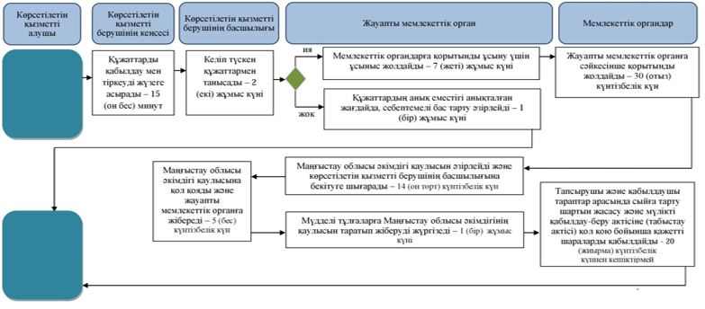

Шартты белгілер

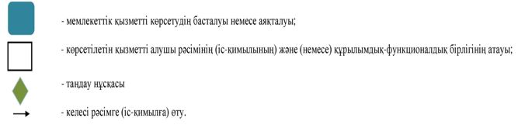

© 2012. Қазақстан Республикасы Әділет министрлігінің «Қазақстан Республикасының Заңнама және құқықтық ақпарат институты» ШЖҚ РМК

